Курсовая

на тему «Проектирование ПО АИС по начислению и учету заработной платы.»

Выполнил студент:
Группа:
ФИО:
Проверил:

Москва, 2022
Содержание

Введение 4
1. Описание предметной области 5
2. Выделение сущностей предметной области 12
3. Выделение атрибутов для каждой сущности 12
4. Составление ERD диаграммы 14
5. Составление алгоритма работы системы 15
6. Разработка архитектуры системы 16
7. Составление блок-схемы работы системы 16
8. Проектирование БД в одной из СУБД 17
9. Проектирование запросов к БД 19
10. Алгоритм работы серверной части 20
11. Разработка клиентской части 23
ЗАКЛЮЧЕНИЕ 25
СПИСОК ИСПОЛЬЗОВАННЫХ ИСТОЧНИКОВ 26

Введение

Актуальность проблематики автоматизации учета заработной платы обусловлена наличием множества факторов, оказывающих влияние на расчёт сумм к выплате, особенностями оплаты рабочего времени сотрудников в зависимости от формата рабочего времени (нахождение на рабочем месте, в командировке, отпуске, на больничном, при дистанционном формате привлечения к работе, что является актуальным в условиях пандемии).
Использование систем автоматизации учета заработной платы обеспечивает возможности правильности расчета сумм к выплате сотрудникам, возможности формирования ведомостей в банк. формирования налоговой отчётности, позволяет избегать штрафных санкций, связанных с ошибками при формировании отчетности.
Целью работы является разработка системы автоматизации расчета заработной платы в формате «1С: Предприятие».
Задачи работы включают:
- анализ деятельности компании ООО «Вер-Нова», ее организационной структуры;
- построение функциональной модели учета заработной платы, определение недостатков технологии в отсутствие автоматизации, определение задач автоматизации;
- разработка информационной модели технологии работы по учету заработной платы;
- реализация базы данных в выбранной СУБД.
Объект исследования: деятельность ООО «Вер-Нова».
Предмет исследования: использование информационных систем в технологии начисления заработной платы.

Описание предметной области

В рамках данной работы проведён анализ деятельности компании ООО «Вер-Нова», сферой детальности которой является строительный бизнес, включающий возведение жилых и промышленных зданий, проведение работ по капитальному и текущему ремонту.
Миссия компании: обеспечение для клиентов доступа к качественным строительным услугам.
Цель деятельности компании: получение прибыли за счет оказания услуг строительства и ремонта. Основные экономические параметры ООО «Вер-Нова» приведены в таблице 1.
Таблица 1 - Основные экономические параметры ООО «Вер-Нова»
№ | Наименование показателя | Значение на 31.03.2022
1 | Суммарные обороты компании за 1 кв. 2022г., тыс.руб. | 70365
2 | Количество заключенных коммерческих договоров, ед. | 286
3 | Прибыль компании за 1-3 кв. 2021г., тыс. руб. | 30650
4 | Количество компаний – партнёров | 375
5 | Число сотудников по штатному расписанию | 236

Организационная структура управления ООО «Вер-Нова» приведена на рисунке 1.1.
Организационные единицы компании включают следующие подразделения:
- проектный отдел, специалисты которого курируют вопросы разработки проектов по строительству и капительному ремонту зданий;
- отдел снабжения, сотрудники которого осуществляют закупки стройматериалов, ГСМ, запасных частей, материалов для обеспечения деятельности ООО «Вер-Нова»;
- подразделение по взаимодействию с партнерами;
- обеспечивающие службы: экономический, юридический, кадровый, ИТ-отделы.
Руководство компанией осуществляет генеральный директор, полномочия которого связаны с принятием управленческих решений, подписанием финансовых документов, обеспечением взаимодействия подразделений внутри компании, а также подписание соглашений с компаниями-партнерами.
Тип организационной структуры - линейно-функциональный.

Рисунок 1.1 - Схема организационной структуры ООО «Вер-Нова»

Вопросы ведения учета заработной платы курируют специалисты различных подразделений, каждое из которых отвечает за соответствующее направление деятельности.
В таблице 2 приведено описание функционала специалистов в области учета заработной платы ООО «Вер-Нова».
Таблица 2 – Функции сотрудников, задействованных в технологии учета заработной платы
Наименование должности | Количество ставок | Функциональные обязанности
Главный бухгалтер | 1 | Подпись финансовых документов, договоров на оказание услуг
Специалист по кадрам | 2 | Оформление трудовых договоров, установка оклада и надбавок, учет отработанного времени, отпусков, больничных листов
Специалист по начислению заработной платы | 4 | Расчет суммы оплаты труда, суммы налогов, а также страховых взносов, подготовка отчётности в государственные органы
Специалист по работе с банками | 1 | Формирование ведомостей для передачи в банк

Таким образом, технология учета заработной платы предполагает наличие ролей в соответствии с функционалом сотрудников экономического отдела.
На рисунке 1.2 приведена схема документооборота в технологии учета заработной платы.
Рисунок 1.2 - Схема документооборота в технологии учета заработной платы

В рамках анализа предметной области проведено построение функциональной модели изучаемой технологии.
Контекстная диаграмма приведена на рисунке 1.4.
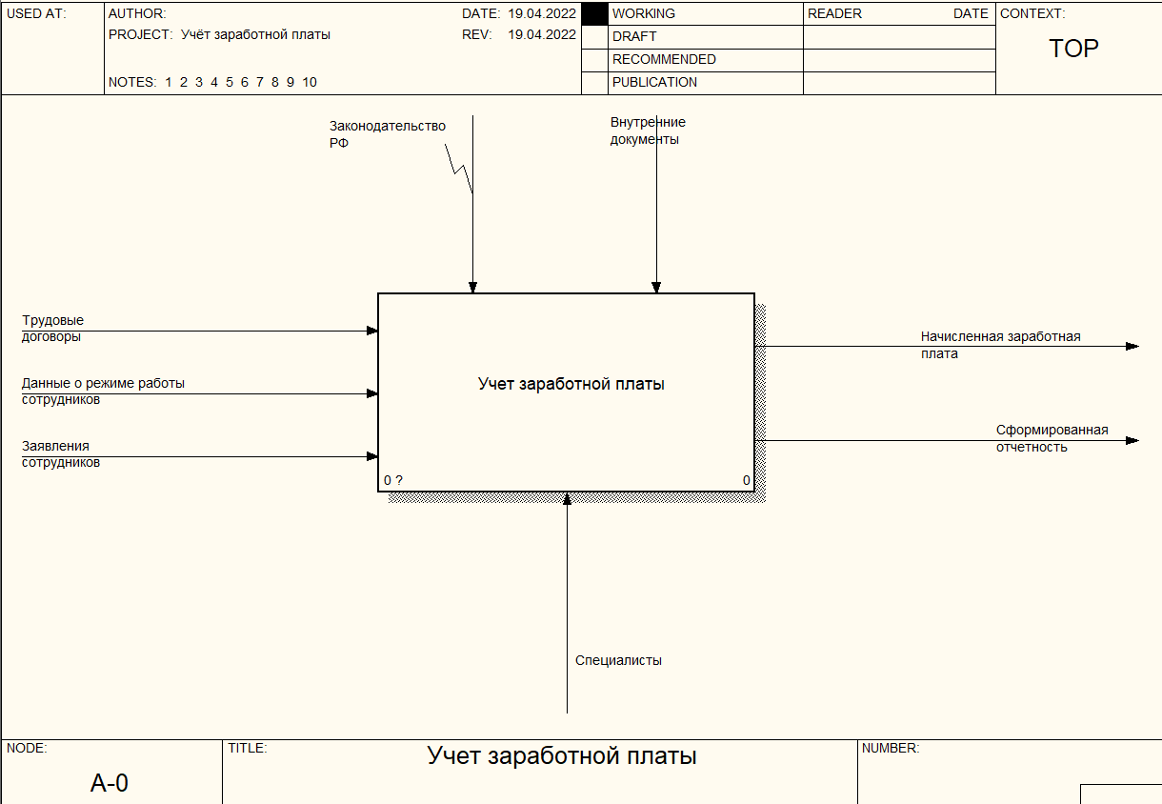
Рисунок 1.4 - Контекстная диаграмма

Структура входных информационных потоков в систему включает информацию, включенную в трудовые договоры в части данных, влияющих на начисление заработной платы, данные заявлений сотрудников, связанных с расчетом заработной платы (например, заявлений на предоставление отпуска, отгулов, предоставление материальной помощи и др.), данные приказов руководства, связанных с изменением режима рабочего времени (например, о переходе на дистанционный формат работы, о командировках, сверхурочных часах и др.). На рис.1.5 приведён перечень подпроцессов технологии учета заработной платы.
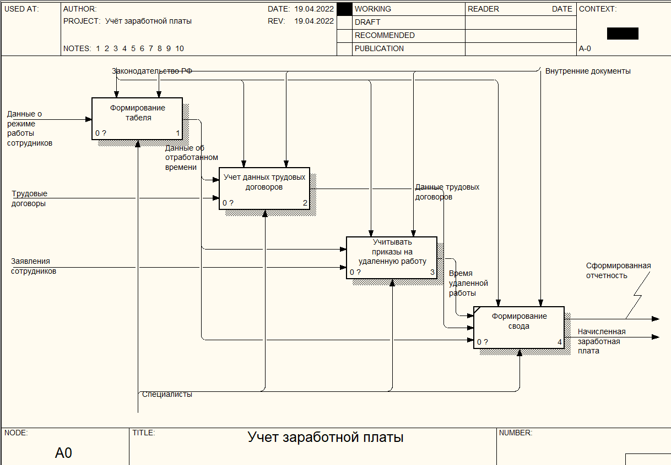
Рисунок 1.5 - Перечень подпроцессов

Основные виды деятельности специалистов в технологии учета заработной платы включают:
- учет данных об отработанном времени (посредством информации, представляемой в заполненных табелях);
- учет данных, включенных в трудовые договоры, влияющих на расчет заработной платы (установленный оклад, форму оплаты труда, порядок расчета, размеры надбавок и др.);
- учет данных о привлечении работников к дистанционному формату работы на основании приказа руководства;
- формирование отчетности по расчету заработной платы.
На рисунке 1.6 представлена диаграмма декомпозиции учета данных о сотрудниках. На рис.1.7 – диаграмма технологии работы с заключенными с сотрудниками трудовыми соглашениями, на рис.1.8 – диаграмма процесса учета приказов руководства.
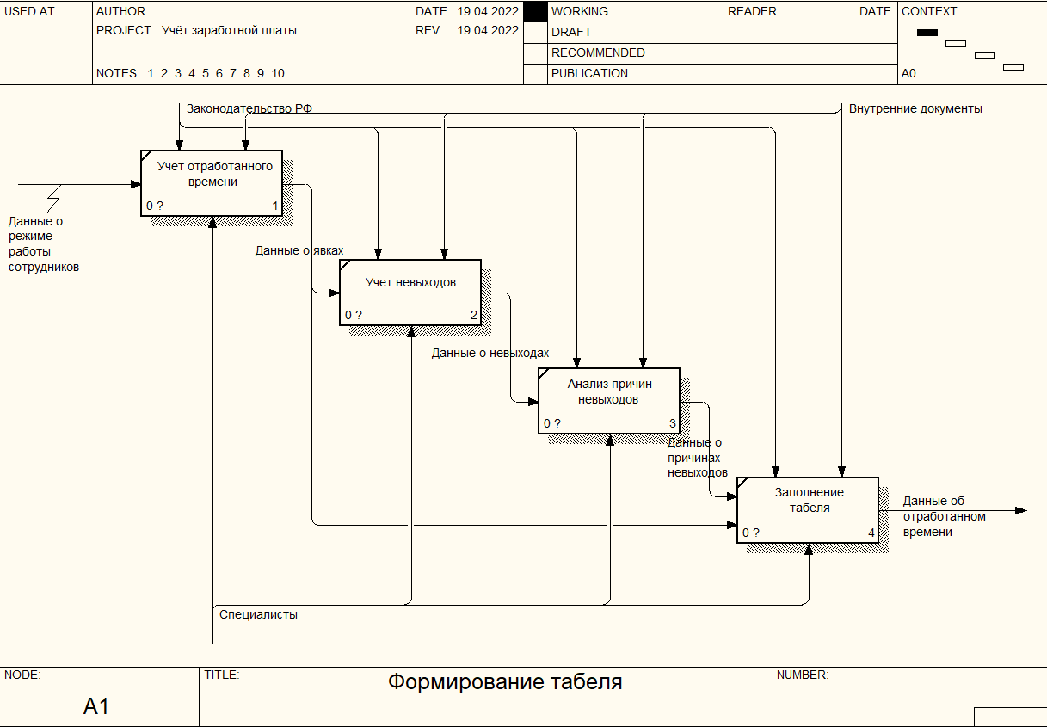
Рисунок 1.6 - Диаграмма декомпозиции учета данных о сотрудниках
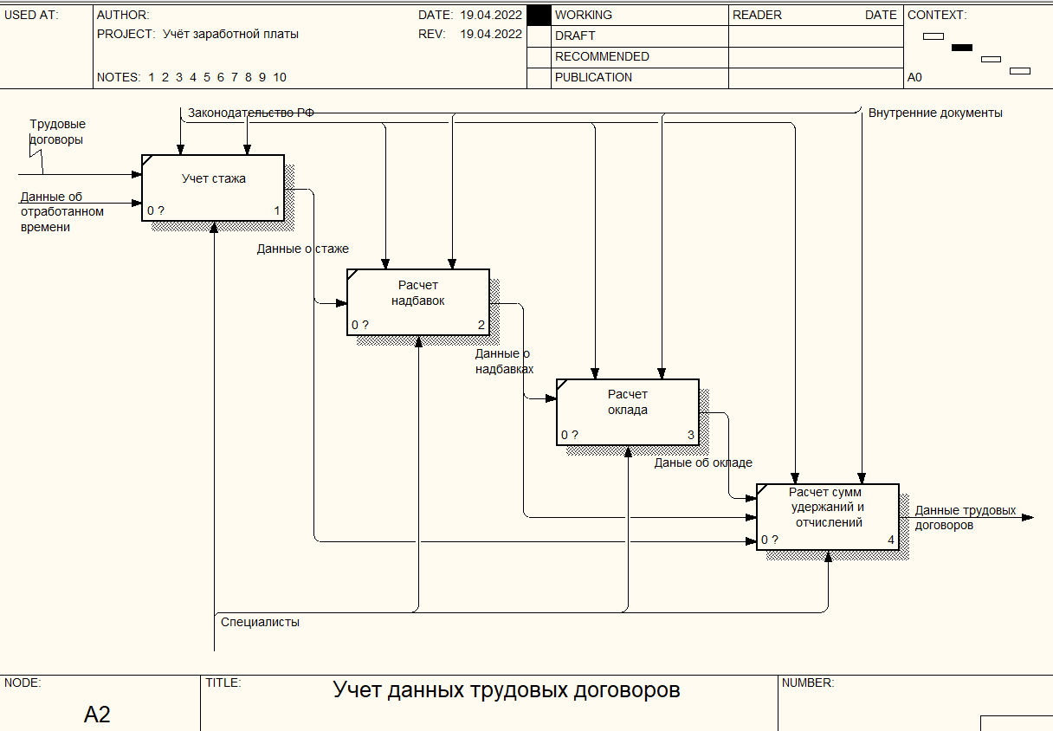
Рисунок 1.7 - Диаграмма учета трудовых договоров с сотрудниками
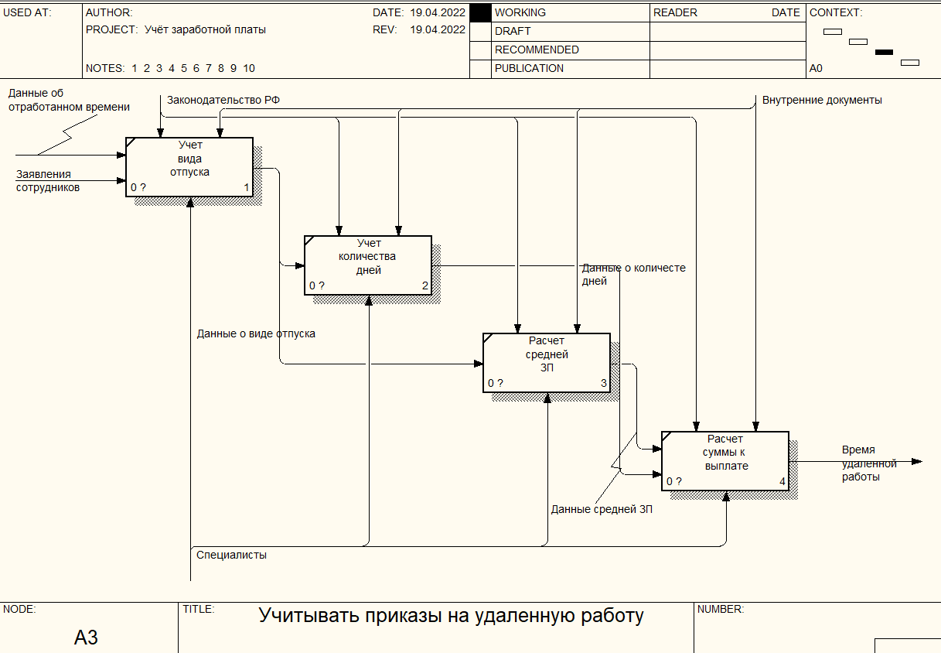
Рисунок 1.9 - Диаграмма декомпозиции начисления заработной платы

Рассмотрев функциональную модель учета заработной платы в условиях ООО «Вер-Нова», были выявлены недостатки указанного бизнес-процесса в отсутствие автоматизации:
- высокий уровень затрат, связанный с учетом оплаты сотрудников, расчета объемов отработанного времени;
- невозможность расчета сумм налоговых отчислений в разрезе расчетных периодов;
- высокие временные затраты и вероятность ошибок при расчете начисленных сумм заработной платы;
- высокие временные затраты при формировании ведомостей для кредитных учреждений для перечисления заработной платы на счета работников.
В таблице 3 показан список функциональных требований к проекту автоматизации учета заработной платы.
Таблица 3 - Список функциональных требований к проекту автоматизации учета заработной платы.
Технология | Возможность включения в проект автоматизации | Решение о включении в проект автоматизации
Ведение картотеки работников | Модуль может быть автоматизирован | Модуль включен в проект автоматизации
Формирование табелей учета отработанного времени | Модуль может быть автоматизирован | Модуль включен в проект автоматизации
Расчет налогов и страховых взносов | Модуль может быть автоматизирован | Модуль включен в проект автоматизации
Расчет оплаты по окладу, надбавок, удержаний | Модуль может быть автоматизирован | Модуль включен в проект автоматизации

Далее проведена реализация информационной системы по учета заработной платы.

2. Выделение сущностей предметной области

В соответствии с поставленными задачами автоматизации для построения информационной модели были выбраны следующие объекты:
- Виды начислений;
- Сотрудники;
- Начисления и удержания;
- Должности;
- Выплаты.

3. Выделение атрибутов для каждой сущности

Далее для каждой сущности проведено определение реквизитного состава.
Далее проведено описание атрибутов разрабатываемой системы.
Таблица 4 – Реквизитный состав объекта «Сотрудники»
Реквизит | Тип данных | Примечание | Допустимость пустых значений
Код сотрудника | Число (10,0) | Ключевой атрибут | Нет
ФИО | Текст (200) |  | Нет
ИНН | Текст (200) |  | Нет
Адрес | Текст (200) |  | Нет
Телефон | Текст (200) |  | Да
СНИЛС | Текст (200) |  | Нет
Код должности | Число (10,0) | Ссылка на справочник должностей | Нет
Количество ставок | Число (10,2) |  | Нет

Таблица 5 - Реквизитный состав объекта «Виды начисления»
Реквизит | Тип данных | Примечание | Допустимость пустых значений
Код вида начисления | Число (10,0) | Ключевой атрибут | Нет
Наименование | Текст (200) |  | Нет
Процент оклада | Процентный |  | Нет

Таблица 6 – Реквизитный состав объекта «Должности»
Реквизит | Тип данных | Примечание | Допустимость пустых значений
Код должности | Число (10,0) | Ключевой атрибут | Нет
Наименование должности | Дата |  | Нет
Оклад | Денежный |  | Нет

Таблица 7 - Реквизитный состав объекта «Начисление заработной платы»
Реквизит | Тип данных | Примечание | Допустимость пустых значений
Код начисления | Число (10,0) | Ключевой атрибут | Нет
Код сотрудника | Число (10,0) | Ссылка на справочник сотрудников | Нет
Код вида начисления | Число (10,0) | Ссылка на справочник видов начислений | Нет
Расчетный месяц | Число (10,0) |  | Нет
Расчетный год | Число (10,0) |  | Нет

Таблица 8 - Реквизитный состав объекта «Выплаты»
Реквизит | Тип данных | Примечание | Допустимость пустых значений
Код выплаты | Число (10,0) | Ключевой атрибут | Нет
Код сотрудника | Число (10,0) | Ссылка на справочник сотрудников | Нет
Дата выплаты | Дата |  | Нет

4. Составление ERD диаграммы
ERD-диаграмма «показана на рисунке 2.1.
Рисунок 2.1 – ERD-Диаграмма

5. Составление алгоритма работы системы

Модуль учета сотрудников отвечает за ведение учета данных о сотрудниках компании, модуль учета сотрудников в проектах отвечает за включение сотрудников в приказы на удаленный режим работы, модуль учета сверхурочных часов отвечает за учет отработанных сверхурочных часов в удаленном режиме, в модуле расчета заработной платы проводится расчет сумм к выплате. Авторизация происходит путем обращения к таблице users, в которой хранится информация о пользователях, их паролях и уровне доступа в систему. На рис.2.2 приведена схема алгоритма работы системы.
Система содержит возможности работы с классами:
- Главного меню;
- Работы с классами регистрации;
- Работа с классами, соответствующими основным функциям программы.
Рисунок 2.2 – Схема алгоритма работы системы

6. Разработка архитектуры системы

На рис.2.3 приведена диаграмма состояний работы системы.
Рисунок 2.3 – Диаграмма состояний
1 – Вход в программу;
2 – Открытие главного меню;
3 – Отказ в доступе;
4 – Открытие формы справочника пользователей;
5 - Открытие формы справочника сотрудников;
6 - Открытие формы справочника начислений;
7 - Открытие формы добавления начислений и удержаний;
8 – Открытие формы ввода выплаты заработной платы;
9 – Открытие формы расчета заработной платы.

7. Составление блок-схемы работы системы

На рисунке 2.4 приведена диаграмма Use Case, в которой описаны прецеденты, доступные для пользователей заданной роли, которые включают:
- Административный уровень, в который включены функции по настройке расчета заработной платы, возможности обслуживания базы данных, работы с системными справочниками;
- Уровень пользователя, которому доступен функционал ввода оперативной информации по начислению заработной платы, отработанному времени, формированию ведомостей, расчету налогов и отчислений с фонда оплаты труда.

Рисунок 2.4 – Диаграмма Use-Case

8. Проектирование БД в одной из СУБД

Реализация базы данных учета заработной платы проведена в СУБД MS SQL Server. На рис.2.5 приведена диаграмма базы данных.
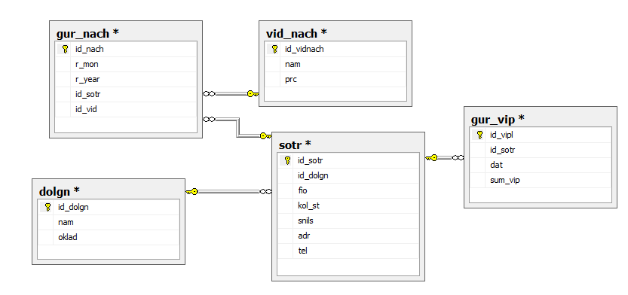
Рисунок 2.5 – Диаграмма базы данных

Скрипты генерации таблиц БД:
CREATE TABLE [dbo].[dolgn](
[id_dolgn] [int] NOT NULL,
[nam] [nchar](100) NOT NULL,
[oklad] [money] NOT NULL,
CONSTRAINT [PK_dolgn] PRIMARY KEY CLUSTERED
(
[id_dolgn] ASC
)
CREATE TABLE [dbo].[vid_nach](
[id_vidnach] [int] NOT NULL,
[nam] [nchar](100) NOT NULL,
[prc] [int] NULL,
CONSTRAINT [PK_vid_nach] PRIMARY KEY CLUSTERED
(
[id_vidnach] ASC
)
CREATE TABLE [dbo].[sotr](
[id_sotr] [int] NOT NULL,
[id_dolgn] [int] NULL,
[fio] [nchar](100) NULL,
[kol_st] [money] NULL,
[snils] [nchar](20) NULL,
[adr] [nchar](100) NULL,
[tel] [nchar](15) NULL,
CONSTRAINT [PK_sotr] PRIMARY KEY CLUSTERED
(
[id_sotr] ASC
)
CREATE TABLE [dbo].[gur_vip](
[id_vipl] [int] NOT NULL,
[id_sotr] [int] NOT NULL,
[dat] [date] NULL,
[sum_vip] [money] NOT NULL,
CONSTRAINT [PK_gur_vip] PRIMARY KEY CLUSTERED
(
[id_vipl] ASC
)
CREATE TABLE [dbo].[gur_nach](
[id_nach] [int] NOT NULL,
[r_mon] [int] NOT NULL,
[r_year] [int] NOT NULL,
[id_sotr] [int] NOT NULL,
[id_vid] [int] NOT NULL,
CONSTRAINT [PK_gur_nach] PRIMARY KEY CLUSTERED
(
[id_nach] ASC
)

9. Проектирование запросов к БД
1. Количество занятых ставок по должностям
SELECT dbo.dolgn.nam, SUM(dbo.sotr.kol_st) AS Expr1
FROM dbo.sotr INNER JOIN
dbo.dolgn ON dbo.sotr.id_dolgn = dbo.dolgn.id_dolgn
GROUP BY dbo.dolgn.nam
Результат:
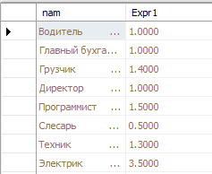
- Ведомость начислений по заработной плате за выбранный месяц
SELECT dbo.sotr.fio, 0.87 * SUM(dbo.vid_nach.prc * 0.01 * dbo.dolgn.oklad * dbo.sotr.kol_st) AS sum_nach, 0.13 * SUM(dbo.vid_nach.prc * 0.01 * dbo.dolgn.oklad * dbo.sotr.kol_st) AS ndfl,
dbo.gur_nach.r_mon, dbo.gur_nach.r_year
FROM dbo.sotr INNER JOIN
dbo.gur_nach ON dbo.sotr.id_sotr = dbo.gur_nach.id_sotr INNER JOIN
dbo.dolgn ON dbo.sotr.id_dolgn = dbo.dolgn.id_dolgn INNER JOIN
dbo.vid_nach ON dbo.gur_nach.id_vid = dbo.vid_nach.id_vidnach
GROUP BY dbo.sotr.fio, dbo.gur_nach.r_mon, dbo.gur_nach.r_year
HAVING (dbo.gur_nach.r_mon = 5) AND (dbo.gur_nach.r_year = 2022)
Результат:
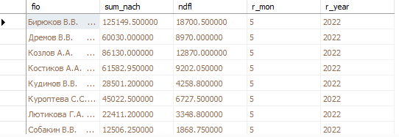
3. Расчет затрат по видам начисления
SELECT dbo.vid_nach.nam, SUM(dbo.sotr.kol_st * dbo.dolgn.oklad * 0.01 * dbo.vid_nach.prc) AS nach
FROM dbo.gur_nach INNER JOIN
dbo.vid_nach ON dbo.gur_nach.id_vid = dbo.vid_nach.id_vidnach INNER JOIN
dbo.sotr ON dbo.gur_nach.id_sotr = dbo.sotr.id_sotr INNER JOIN
dbo.dolgn ON dbo.sotr.id_dolgn = dbo.dolgn.id_dolgn
GROUP BY dbo.vid_nach.nam
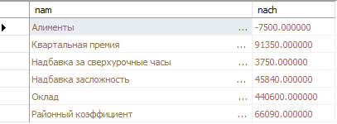

10. Алгоритм работы серверной части
Разработка триггеров.
- Ограничение на значение номера месяца.
CREATE TRIGGER trg2
ON gur_nach
AFTER INSERT
AS
BEGIN
SET NOCOUNT ON;
if ((select r_mon from inserted)<=0) or ((select r_mon from inserted)>12)
rollback
print 'Некорректно введен номер месяца'
END
GO
При попытке ввода ошибочного номера месяца выдается сообщение:
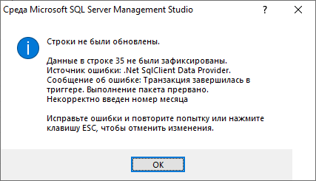
На рис.15 приведён режим создания резервной копии базы данных.
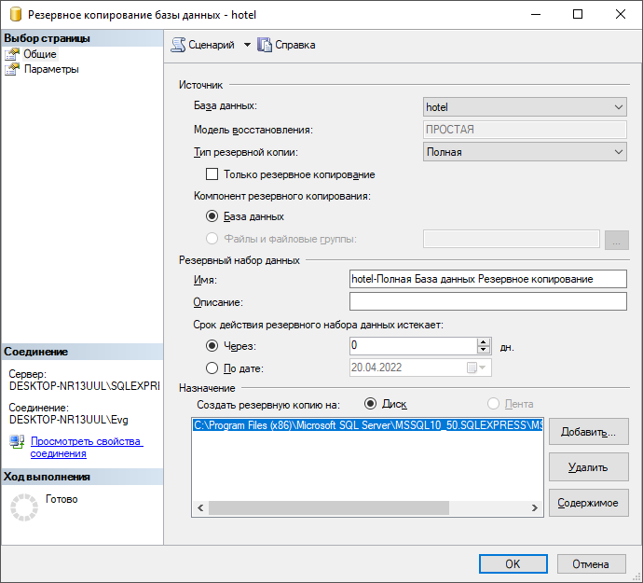
Рисунок 2 – Режим создания резервной копии

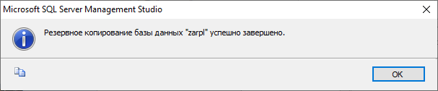
Рисунок 3 – Сообщение о создании резервной копии

На рис.4 приведён режим установки прав доступа к базе данных.
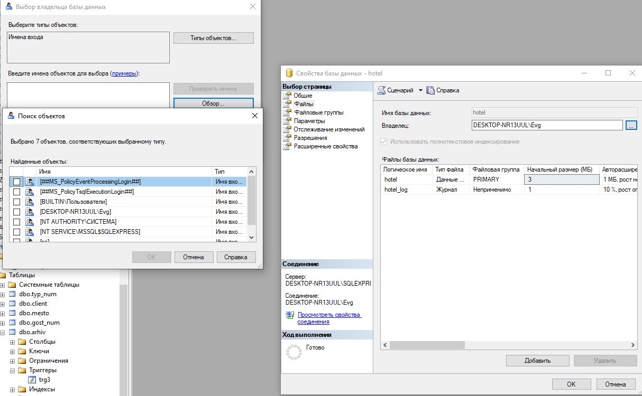
Рисунок 4 – Режим установки прав доступа к базе данных

11. Разработка клиентской части

На рис.5 приведен эскиз формы ввода начислений по заработной плате.
Рисунок 5 – Эскиз формы ввода начислений по заработной плате
Эскиз формы справочника сотрудников приведен на рис.6.
Рисунок 6 – Эскиз формы справочника сотруников

Таким образом, все поставленные задачи реализованы.

ЗАКЛЮЧЕНИЕ

В рамках данной работы проведена разработка информационной системы для автоматизации расчета заработной платы. При проведении анализа предметной области было показано, что технология расчета заработной платы предполагает необходимость учета множества факторов, включающих учет отработанного времени, формы оплаты труда, особенностей расчета налогов, страховых взносов, формирование ведомостей для зачисления заработной платы на банковские счета работников.
В аналитической части работы проведен анализ деятельности компании, построена функциональная модель учета заработной платы, определена структура информационных потоков, выявлены недостатки существующей технологии расчета заработной платы. Далее проведено определение задач, требующих программной реализации. В качестве способа приобретения программного решения выбрана собственная разработка.
В проектной части работы проведено создание информационной модели: определен перечень информационных объектов, определены связи между ними, проведено обоснование выбора необходимых реквизитов.
Далее определены требования к пользовательским сценариям, описаны роли администратора, бухгалтера, специалиста по кадрам.
Реализация информационной системы проведена на уровне СУБД MS SQL Server.

СПИСОК ИСПОЛЬЗОВАННЫХ ИСТОЧНИКОВ

- ООО «Вер-Нова». О компании. [Электронный ресурс]. Режим доступа: https://dbarh.ru/
- Балашов А.И., Рогова Е.М. Управление проектами. - Люберцы: Юрайт, 2016. - 383 c.
- Бараненко, С.П. Управление проектами. - М.: АП Наука и образование, 2014. - 244 c.
- Боровская Е.В. Программирование в среде Delphi - 3-е изд., (эл.) - М.: БИНОМ. ЛЗ, 2015. - 241 с.
- Гвоздева В.А. Базы и банки данных. - М.: Альтаир-МГАВТ, 2015. - 76 с.
- Гофман В.Э. Хомоненко А.Д., Работа с базами данных в Delphi. - СПб:БХВ-Петербург, 2014. - 628 с.
- Дадян Э. Г., Зеленков Ю. А. Методы, модели, средства хранения и обработки данных: учебник. - Москва : Вузовский учебник, 2016. - 167с.
- Дадян Э.Г. Современные базы данных. Часть 2: практические задания: Учебно-методическое пособие. - М.: НИЦ ИНФРА-М, 2017. - 68 с.
- Затонский А.В. Информационные технологии: разработка информационных моделей и систем. - М.: ИЦ РИОР: НИЦ ИНФРА-М, 2014. - 344с.
- Златопольский Д.М. Программирование: типовые задачи, алгоритмы, методы - 3-е изд., (эл.) - М.: БИНОМ. ЛЗ, 2015. - 226 с.

